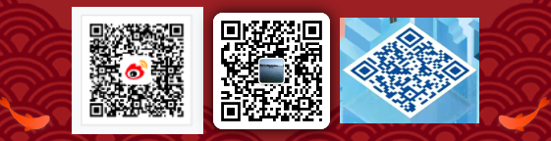
公众号：井冈山观心1921 微博、知乎：井冈山观心

许家印被抓，到底谁是衣食父母？我们应该依靠谁？
许家印倒了。
这个万众瞩目、曾被各方奉为座上宾的“衣食父母”、“财神爷”、全国劳模、首富、“精英”倒了。（其他更火爆的头衔在这里就不一一展开了）
“衣食父母”倒下了，“儿女们”可怎么办？

1、谁是衣食父母？我们要依靠谁？
近几年，民营企业是“衣食父母”的舆论，甚嚣尘上。
经济观察报报道《地方政府搞经济 给民营企业吃下定心丸》：
安徽省委书记郑栅洁说要换位思考“政”与“企”，企业是我们的“衣食父母”；......山东东明县委书记孙迁国说，谁跟企业过不去，县委、县政府就跟谁过不去。
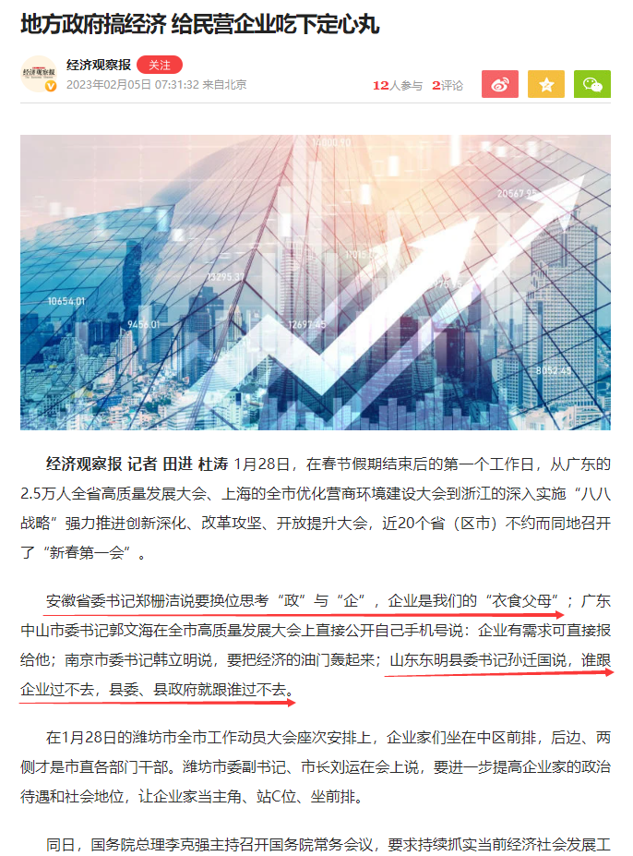
《重庆日报》报道《推动民营企业发展要系统构建“123456”营商品牌》（作者：荣昌区委书记高洪波）：
树立“企业就是衣食父母”的理念，像尊重家人一样尊重投资人，像尊重科学家一样尊重企业家，让企业家在荣昌享有“极高”的尊崇礼遇。......树立“再怎么支持民营企业发展也不为过”的理念，......让民营企业享有“极优”的政策支持。

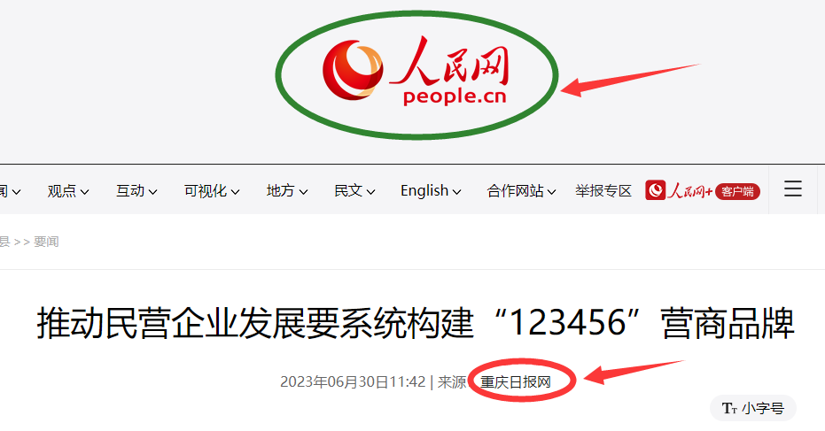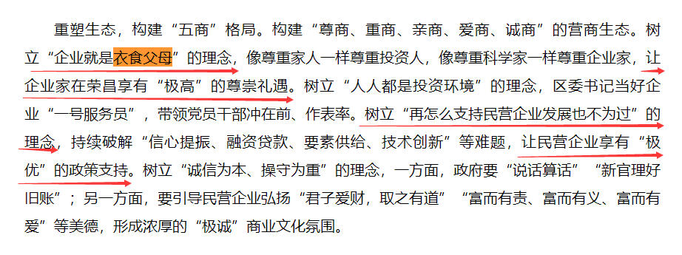
《荣昌融媒》报道《荣昌区委书记高洪波：把民营企业家作为“衣食父母”》：
（重庆市荣昌区委书记）高洪波强调，......要大抓民营经济，把民营企业家作为“衣食父母”......
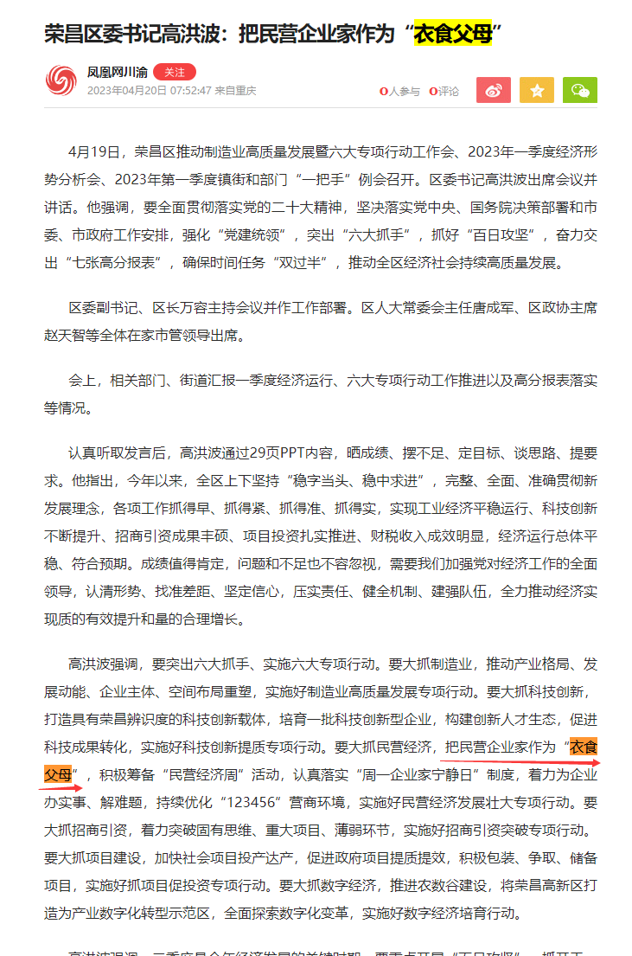

《湖南日报》报道《姜耀文：以感恩之心善待衣食父母 让创造财富的活水源头充分涌流》：
（湖南省怀化市人大常委会副主任，中方县）县委书记姜耀文带领联企帮扶责任人到3家联系企业开展“五送”集中走访，主动上门送政策、送信息、送服务、送关爱、送鼓励，把党的温暖送到民营企业主的心坎。他强调，我们要始终不忘民营企业是养育我们的纳税人，以感恩之心善待衣食父母，让创造财富的活水源头充分涌流，为做好“六稳”工作、落实“六保”任务再立新功。
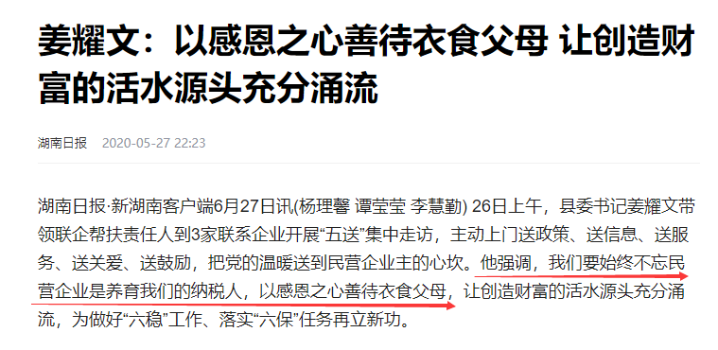
杭州市人民检察院官网报道《要努力为民营企业办实事——这个开放日系列活动，重头戏来了！》：
（2020年）10月28日上午，杭州市检察院举办民营企业刑事合规座谈会。市工商联领导，企业界省、市人大代表、政协委员，海康威视、网易、新华三技术有限公司等高新技术企业代表，市检察院、部分基层检察院领导、市检察院相关部门主要负责人等参加会议。
......市检察院党组书记、检察长陈海鹰讲话：一、民营企业是我们的衣食父母。
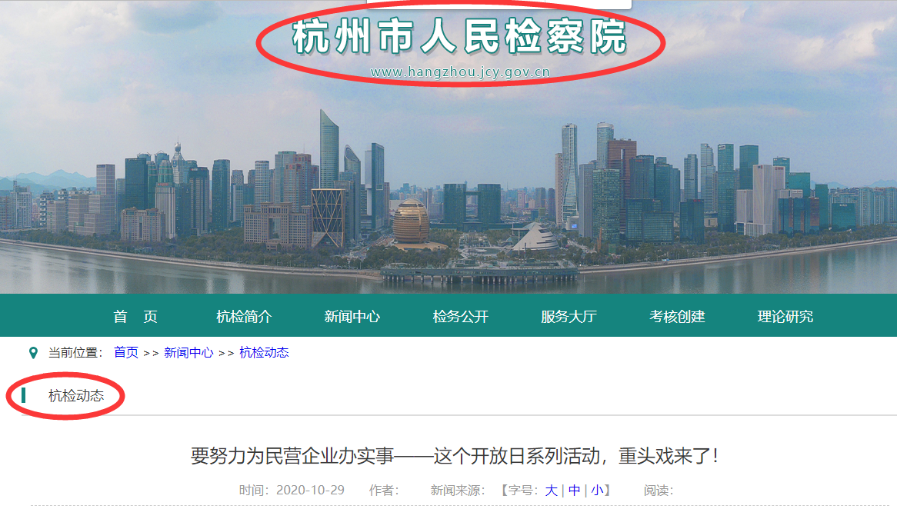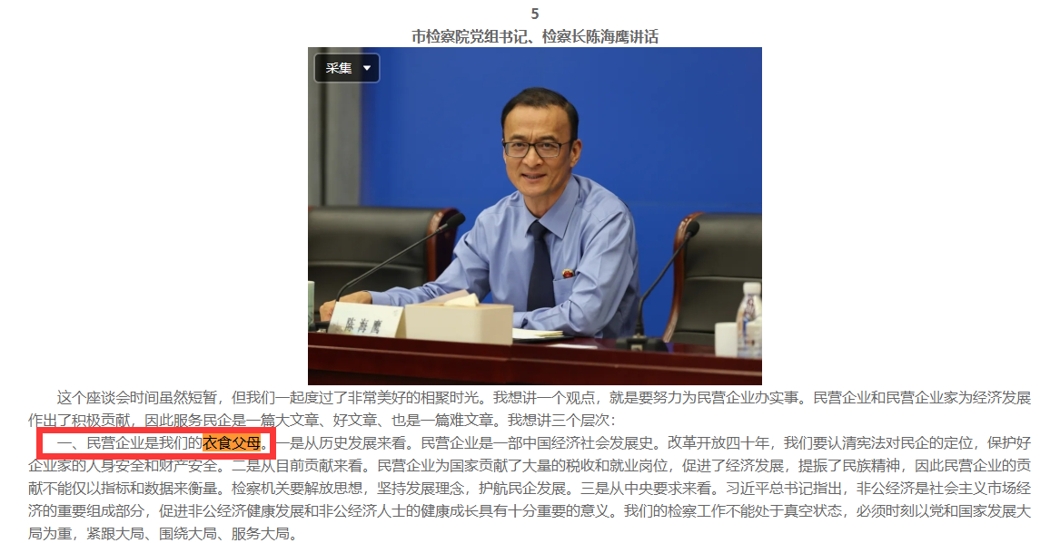
2019年6月27日,由浙江省检察院、浙江省工商联、检察日报社联合主办,温州市检察院、中共温州市委统战部、温州市工商联联合承办的“保障民营经济健康发展法治论坛”在民营经济发祥地温州举办。
中国法学会学术委员会副主任 朱孝清讲话：......因而对民营企业和企业家应树立以下思想: 第一,民营企业和企业家是衣食父母的思想。对他们心怀感恩、心怀恭敬,......
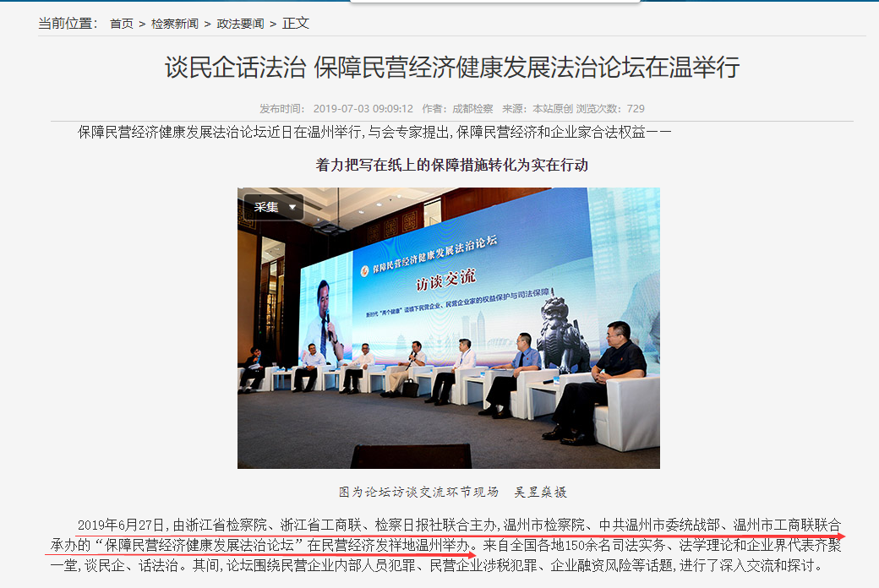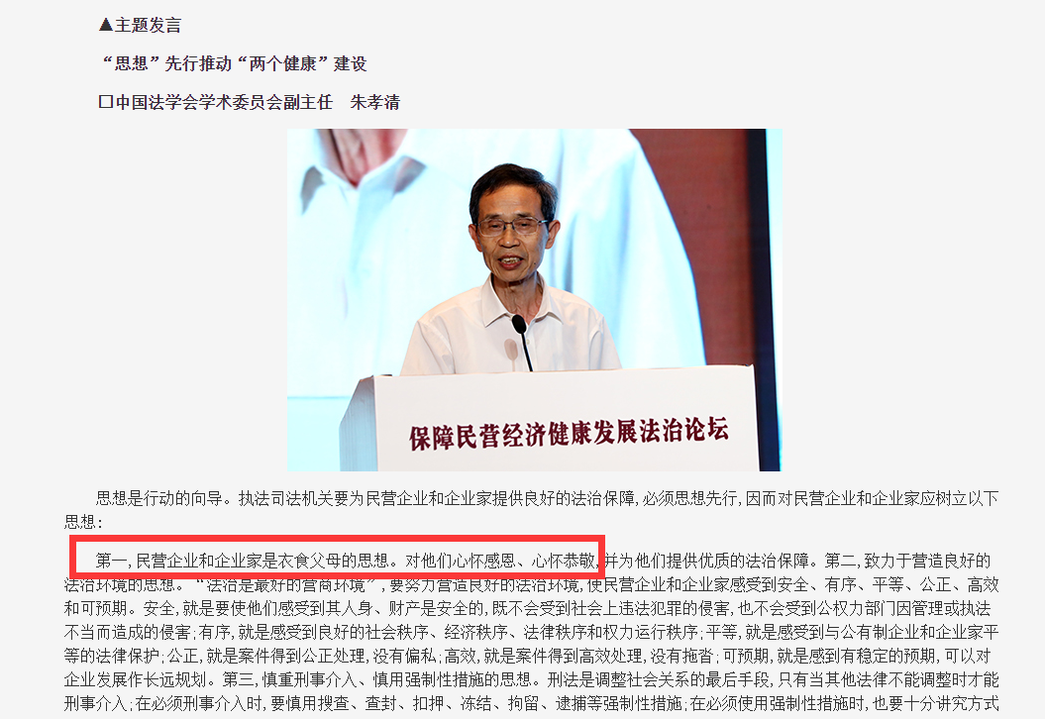
民营企业真的是“衣食父母”吗？
这是一个依靠谁的问题。
几千年的历史证明，在新中国成立之前，剥削阶级都是依靠“精英”——贵族、大地主、门阀士族、大资产阶级、帝国主义。
历史一再证明，依靠“精英”都跳不出历史周期律。
在伟大的中国共产党成立时，就确定了要依靠人民群众，而绝不是依靠什么“民营企业家”。一九二一年中国共产党第一次全国代表大会通过的中国共产党纲领（俄文译稿）是这样写的：
三、我们党承认苏维埃管理制度，要把工人、农民和士兵组织起来，并以社会革命为自己政策的主要目的。
中国共产党第二次全国代表大会宣言：
三 中国共产党的任务及其目前的奋斗......（二）中国共产党是中国无产阶级政党。他的目的是要组织无产阶级，用阶级斗争的手段，建立劳农专政的政治，铲除私有财产制度，渐次达到一个共产主义的社会。
伟大的中国共产党的缔造者之一、伟大的人民领袖毛主席不止一次强调我们要“依靠”谁。
《论人民民主专政》：
人民民主专政的基础是工人阶级、农民阶级和城市小资产阶级的联盟，因为这两个阶级占了中国人口的百分之八十到九十。......由新民主主义到社会主义，主要依靠这两个阶级的联盟。
一九五二年一月二十六日，毛泽东为中共中央起草的《关于首先在大中城市开展五反斗争的指示》：
“在全国一切城市，首先在大城市和中等城市中，依靠工人阶级，团结守法的资产阶级及其他市民，向着违法的资产阶级开展一个大规模的坚决的彻底的反对行贿、反对偷税漏税、反对盗骗国家财产、反对偷工减料和反对盗窃经济情报的斗争，以配合党政军民内部的反对贪污、反对浪费、反对官僚主义的斗争，现在是极为必要和极为适时的。”
毛主席很明确地指出，我们要依靠工人阶级。而守法的资产阶级只是团结的对象，绝对不是依靠的对象。
混淆了“团结”与“依靠”，将会犯大错误。
1951年2月18日，毛泽东将《中共中央政治局扩大会议决议要点》通报给各中央局、分局、省市区党委，他写道：
3、向干部做教育，明确依靠工人阶级的思想。
根据《毛泽东传》：
一九五四年三月四日，中共中央批准下发《关于有步骤地将有十个工人以上的资本主义工业基本上改造为公私合营企业的意见》。
与此同时，对私营商业的改造也积累了一定的经验，有了比较完整而明确的办法。
国家对私商的改造，首先是从批发商开始的。私营批发商，特别是大的批发商，有很大投机性，往往同国家争夺货源，操纵物价，扰乱市场，危害国计民生。为了保持市场稳定，适应大规模经济建设的需要，国家对私营批发商采取了排除代替的方针，从而使市场关系发生了根本性质的变化。到一九五三年底，国营批发的比重已经达到百分之七十左右。私营零售商的主要部分，已不能像过去那样依靠从私营批发商或从生产者方面进货，而必须依靠从国营商业、合作社商业方面进货，来维持它们的营业。
从《毛泽东传》可以看到，没有依靠私营企业，新中国的国营企业保护了人民的利益。
一九五六年九月十五日，中共第八次全国代表大会的政治报告：
“我们党现时的任务，就是要依靠已经获得解放和已经组织起来的几亿劳动人民，团结国内外一切可能团结的力量，充分利用一切对我们有利的条件，尽可能迅速地把我国建设成为一个伟大的社会主义国家。”
八大报告也强调了，社会主义建设要依靠的是“已经获得解放和已经组织起来的几亿劳动人民”，而绝对不是什么私营企业。
根据《毛泽东传》：
（1961年）刘子厚汇报河北省在整风整社中揭发出两个县的严重问题。毛泽东再次强调，在三类县、社、队不能依靠原来的干部，这些人是“假共产党、真国民党”。
（一九六二年）八月九日的中心小组会议上......李井泉说，单干以后，两极分化很厉害，只要两年就很明显。毛泽东说：两年都不要，一年多就会出现阶级分化，其中有的还是共产党的支部书记，贪污多占，讨小老婆，放高利贷，买地；另一方面是贫苦农民破产，其中有四属户、五保户，这恰恰是我们的社会基础，是我们的依靠。我们要代表贫下中农，也代表一部分富裕的农民，所以要按劳分配，平均分配的不能太多。
一九六二年，毛主席在《七千人大会的讲话》：
我们站在哪一边？站在占全人口95%以上的人民群众一边，还是站在占全人口百分之四、五的地、富、反、坏、右一边呢？必须站在人民群众这一边，绝不能站到人民敌人那一边去。这是一个马克列宁主义者的根本立场问题。
在国内是如此，在国际范围内也是如此。各国的人民，占人口总数的90%以上的人民大众，总是要革命的，总是会拥护马克思列宁主义的。他们不会拥护修正主义，有些人暂时拥护，将来终究会抛弃它。他们总会逐步地觉醒起来，总会反对帝国主义和各国的反动派，总会反对修正主义。一个真正的马克思列宁主义者，必须坚定地站在占世界人口90%以上的人民大众这一边。
根据《毛泽东传》：
李富春等的这次汇报，随着毛泽东北上的路线，从（一九六四年）五月十日到十三日先后在南京、蚌埠、济南、天津连续进行。毛泽东就一些问题发表意见，除经济问题外，还谈了一些社教方面的问题。
在汇报到依靠贫下中农问题的时候，毛泽东说：要依靠大多数，依靠贫下中农，把他们组织起来。看你站在百分之九十五的人这一边，还是站在百分之五的人那一边，要算这个基本账。他说：“我们这一辈子忘不了贫下中农，有时只要提醒一下就行了。干部子弟恐怕就会忘记了。我们许多人中间，地委书记也忘记了，他们现在丰衣足食了。”他嘱咐说：“你们做计划工作的也要注意绝大多数，注意贫下中农。”
......
“我没有私心，我想到中国的老百姓受苦受难，他们是想走社会主义道路的。所以我依靠群众，不能让他们再走回头路。”
依靠人民群众，到底是真依靠还是假依靠？是三份依靠还是七分依靠还是十分依靠？这是一个根本性问题。
《毛泽东传》：
（一九六六年）八月十二日，中共八届十一中全会闭幕。毛泽东在闭幕会上讲话。......比如讲依靠群众吧，群众路线，还是有两种可能性：一种是依靠，一种是不依靠；一种是实行群众路线，一种是不实行群众路线。决不要以为，决定上写了，所有的党委，所有的同志就都会实行，总有一小部分人不愿意实行。
除毛主席外，后来历任的领导者也都不止一次地强调，我们要依靠人民群众。
可是总有那么一些人，内心总是要依靠所谓的“精英”，将“精英”当成是“救世主”“衣食父母”。实际上这是唯物主义与唯心主义两条路线的斗争的延续，是依靠马克思主义还是依靠非马克思主义的大是大非的大问题。
唯心主义依靠“精英”的思想，必然会认为“精英”（包括他自己）是救世主，是他们拯救了老百姓，老百姓的一切都是他们恩赐的，所以才有了“端起碗吃饭，放下筷子骂娘”的极端反动思想——蒋介石以及那些封建帝王、刘宗敏们才有的恩赐思想。
老百姓的饭碗是别人恩赐的吗？
《红旗》1976年第七期《领导干部要自觉限制资产阶级法权》（作者黎新）：
我们的领导干部，代表人民群众掌管着一定的部门、地区、单位的革命事业，具有领导人民群众进行社会主义革命和社会主义建设的一定职权。这种地位和权力，是革命人民给的,应该也只能拿来为人民服务，为大多数人谋利益。领导干部处在领导地位和具有领导职权，是革命工作中的-一种必要的分工,这同地主资产阶级的官老爷有着本质的区别。毛主席经常教导我们:“党和国家的干部是普通劳动者，而不是骑在人民头上的老爷"；要“既当‘官’，又当老百姓”。我们的领导干部，不论地位多高，权力多大，都是人民的勤务员，都是普通劳动者。但是，由于社会主义时期还不可避免地存在资产阶级法权，存在等级差别，这就使领导干部有把党和人民给予的职权变为个人特权的可能，有从人民的勤务员蜕变为资产阶级老爷的危险。资产阶级往往利用这一点，竭力用升官发财、养尊处优一类剥削阶级思想进行腐蚀和拉拢。旧的习惯势力，也往往把领导干部看作同旧社会的官僚一样，利用各种机会给予奉承和“照顾”。
对于谁是“衣食父母”，毛主席更是一针见血：
一九六五年八月八日，毛主席在接见几内亚教育代表团、总检察长马哈古卜时说：
“我们的政府是为人民服务的，人民给我们饭吃，吃了饭不为人民服务，干什么？”
这是毛主席的“衣食父母”观——人民是“衣食父母”。是人民给了政府以及所谓的“精英”饭碗，而不是政府或者“精英”给了人民饭碗。
将民营企业家当做“衣食父母”？就连欧美日所谓的“民主国家”的政客都不敢这么说！
将企业家当做“衣食父母”，是认错了“庙门”，认错了“父母”，哭错了坟头。这是贾桂。
谁是“衣食父母”？这是马克思主义最基本的问题：到底是工人养活资本家还是资本家养活工人的问题。将民营企业家当做“衣食父母”是彻头彻尾的非马克思主义者。

2、许家印们如何把握自己的命运？
许家印们唯一能把握自己命运的路就收走社会主义的路。
很多“精英”高高在上，他们掌握了权力、掌握了金钱、掌握了各种资源，他们不讲人民群众放在眼里，总以为自己是那些“下等人”的主宰者。就像狮虎狼看待小羊一样，“精英”们总以为劳动人民最卑贱。
事实上，恰恰他们是最无法把我自己命运的，因为他们的命运都掌握在资本的手上。
恩格斯说：“在资产阶级看来，世界上没有一样东西不是为了金钱而存在的，连他们本身也不例外。因为他们活着就是为了赚钱，除了快快发财，他们不知道还有别的幸福，除了金钱的损失，也不知道还有别的痛苦。”
而资本，是可以吞噬一切的，包括拥有资本的人。
1955年10月27日下午，毛主席趁全国工商业联合会在北京开会的机会，在中南海颐年堂约见了陈叔通、章乃器、李烛尘、黄长水、胡子昂、荣毅仁。他在谈话中说：
“中心的目的是要经过一批先知先觉做思想准备，要大家掌握自己的命运。在旧社会连蒋委员长自己也不能掌握自己的命运，十五个吊桶打水，七上八下。现在要大家逐渐减少吊桶，改用抽水机，不要吊桶。我是宣传共产主义的，要走向共产主义，就要经过几十年的努力把我们的国家建设成为真正富强的国家。”
如何掌握自己的命运呢？毛主席接着说：
现在我们实行这么一种制度，这么一种计划，是可以一年一年走向更富更强的，一年一年可以看到更富、更强些。而这个富，是共同的富，这个强，是共同的强，大家都有份，包括地主阶级。地主过了几年之后，就有了选举权，他就不叫地主了，叫农民了。资产阶级，总有一天，大约3个五年计划之内，就不叫资产阶级了，他们成为工人了。农民这个阶级还是有的，但他们也变了，不是个体私有制的农民，而变成合作社的集体所有制的农民了。这种共同富裕，大家有把握，不是什么今天不晓得明天的事。那种不能掌握自己命运的情况，在几个五年计划之内，应该逐步结束。那时，全国只有一种工人、一种农民和一种知识分子。知识分子是工人、农民的知识分子。
连蒋介石都无法掌握自己的命运，所谓的“精英”——许家印、王家印、李家印、赵家印们如果不依靠群众，不走社会主义道路，又怎么能掌握注自己的命运呢？

3、许家印倒下了，恒大倒下了，我们怎么办？
许家印倒下，有些人如丧考妣。
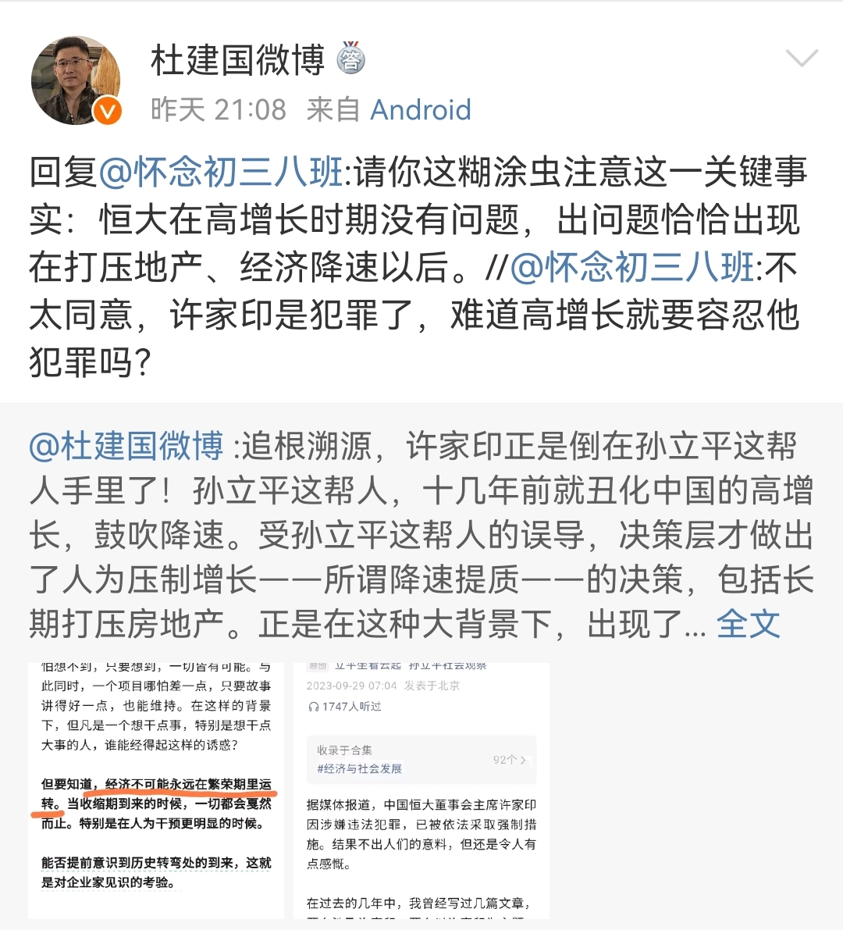
恒大倒下了，人民就走投无路了吗？
1964年6月16日毛主席在十三陵水库管理处会议室主持中央工作会议。......他说：
不要总是以为自己对，好像真理都在自己手里。不要总是认为只有自己才行，别人什么都不行，好像世界上没有自己，地球就不转了。死了张屠夫就吃带毛猪？什么人死了也不怕。自然界和人类社会都是按照自己的规律前进的。无产阶级的大人物，像马克思、恩格斯、列宁、斯大林不是都逝世了吗？世界革命还是在前进。
恒大倒下，依靠谁呢？还是要依靠人民群众。
现在，各地政府在对恒大、碧桂园、花样年等在内的烂尾楼进行“保交楼”。“保交付”的资金从哪里来？从政府、银行等处筹付——主要还是政府筹措——最终还是要人民群众来负担。
归根结底，还是要依靠人民群众——绝不是什么恩赐。
只有依靠人民尤其是依靠工人阶级，依靠工农联盟才能打破周期率。才能建设好社会主义。
只有走共同富裕的社会主义，每个人才能真正掌握自己的命运。

